EL SECRETARIO EJECUTIVO DE REPAM VALORA LA CONVOCATORIA DEL SÍNODO DE LA AMAZONÍA

Mauricio López: "Queremos que los pueblos indígenas y las comunidades sean sujetos de su propia historia"
"Ojalá abra camino para una nueva mirada de la territorialidad encarnada de la Iglesia"
Redacción, 17 de octubre de 2017 a las 22:45

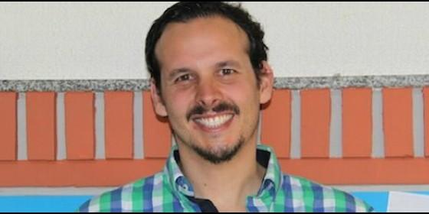
Mauricio López, Secretario Ejecutivo de la REPAMREPAM
RELIGIÓN | AMÉRICA
Queremos que sea un Sínodo profundamente territorializado, es decir que estén vivas, presentes y actuantes las propias voces de quienes allí habitan
- El Papa Francisco, a la escucha de los pobres e indígenas de la Amazonia
(REPAM).- Para el Secretario Ejecutivo de la Red Eclesial Panamazónica - REPAM, Mauricio López, la convocatoria hecha por el Papa Francisco al Sínodo de la región Pan Amazónica, a realizarse en octubre del 2019 en el Vaticano, es un motivo de profunda alegría, pero también de mucho compromiso en la preparación de este trascendental encuentro.
"Estamos viviendo un absoluto Kairós de Dios". Por ello mismo, afirma que "necesitamos una actitud de profundo discernimiento para prepararnos adecuadamente a recibir qué es lo que nos dice el Espíritu a lo largo de la historia de la Iglesia en la Amazonía, en el momento tan urgente, donde hay tantísimos signos de muerte también en este territorio y desde la propia palabra de los pueblos que allí habitan. Construir Sínodo significa hacer un camino de discernimiento en medio de este gran Kairós de Dios".
Para Mauricio López, durante todo el proceso del Sínodo, la voz de quienes viven en el territorio amazónico es fundamental: "queremos que sea un Sínodo profundamente territorializado, es decir que estén vivas, presentes y actuantes las propias voces de quienes allí habitan. Por un lado, los obispos obviamente, pero sobre todo también la vida religiosa encarnada que se entrega todos los días en ese territorio (sacerdotes, misioneros, misioneras, laicos, laicas) y, sobre todo, cómo Dom Claudio, el Cardenal Hummes ha dicho como presidente de la REPAM, donde, los pueblos, sobre todo los pueblos indígenas y las comunidades amazónicas sean sujetos de su propia historia. En este caso, que sean sujetos de su propia voz dentro del Sínodo. Para que podamos tener una mirada de horizonte en lo que será su futuro, en lo político, económico, cultural, social y en lo religioso que también tiene que ver profundamente con este elemento sinodal".
Para el Secretario Ejecutivo de REPAM, el Sínodo deberá profundizar la Encíclica Laudato Si', ayudar a construir desde la Amazonía, las propuestas para implementar una ecología integral en sus diversos niveles: ecología humana, ecología política, ecología ambiental, ecología económica y una ecología cultural.
La reflexión teológica también será fundamental, sostiene Mauricio López. "Una teología que responda a los signos de los tiempos actuales, que abrace también toda esta novedad que el Espíritu va revelando, el proceso pastoral que el Papa Francisco está haciendo, incluso en esta mirada de ‘Evangelii Gaudium', de conversión pastoral de iglesia en salida, de ir haciendo una opción que responda al mundo de hoy". Desde una teología profundamente encarnada en la realidad aportar a la Teología de la Creación y a la Teología de la Comunión.
Por último, "que el Sínodo de la Amazonía, no sea sólo de la Amazonía. Sino que sea la posibilidad para que otros biomas que también están en proceso de articularse, de constituirse como redes eclesiales, también se sientan integrados e implicados para ir pensando sus propios proyectos integrados y encarnados. Y que ojalá abra camino para una nueva mirada de la territorialidad encarnada de la Iglesia. Por lo tanto, también alrededor de los otros biomas, de las otras identidades territoriales como puede ser la Cuenca del Congo con la Red Eclesial de la Cuenca del Congo. Al mismo tiempo también, toda la realidad de los Bosques Tropicales y realidad Oceánica en Asia Pacífico, el Corredor Biológico Mesoamericano, la Cuenca del Río de La Plata y el Acuífero Guaraní..."
